新 书 推 荐

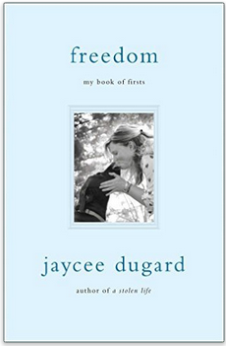
中文书名：《自由》
英文书名： Freedom: My Book of Firsts
作 者：Jaycee Dugard
出 版 社： Simon & Schuster
代理公司：ANA
页 数: 288页
出版时间：2016年 7月
代理地区：中国大陆、台湾
审读资料：电子稿
类 型：传记回忆录

内容简介：

畅销榜首回忆录《被偷走的人生》出版后，杰西·李·杜嘉德讲述了她囚禁岁月结束后的经历。欢乐伴随着新获得的自由和调整自己生活的挑战。

杰西·杜嘉德十一岁时，在学校公共汽车站遭到诱拐。地点就在加利福尼亚州南太浩湖，她家一望可见的地方。她度过了十八年囚禁生活。绑架者是菲利普·加里多和南希·加里多，在她囚禁期间生下了两个女儿。

《被偷走的人生》销售了近两百万册，讲述了杰西的囚禁经历，从1991年失踪，到2009年重获自由。《自由》讲述了随后发生的一切。

“你怎样才能重建生活呢？“杰西问道。

她在本书当中，描绘了自己本来没有想到的生活。从她第一次看到母亲，第一次遇见成年的姐姐，第一次去看牙医，到她女儿第一天上学，第一次品尝香槟酒，第一次宿醉，第一次开车，第一张快车票，第一次在朋友的婚礼上跳舞，第一次考虑未来关系的可能性。

本书原汁原味，激动人心，让读者回想起杰西的话：“悲剧发生以后的生活…无论如何，我们仍然掌握着自己幸福的钥匙。你必须抓住钥匙，无论以什么形式。”

作者简介：

杰西·杜嘉德（Jaycee Dugard）是回忆录《被偷走的人生》（ A Stolen Life）的作者。该书讲述了她遭到绑架和十八年囚禁的故事。《自由》（ Freedom: My Book of Firsts）是她第二部书。

谢谢您的阅读！
请将反馈信息发至：夏蕊（Susan Xia）
安德鲁·纳伯格联合国际有限公司北京代表处
北京市海淀区中关村大街甲59号中国人民大学文化大厦1705室
邮编：100872
电话：010-82504406
传真：010-82504200
Email：susan@nurnberg.com.cn
网址：http://www.nurnberg.com.cn
微博：http://weibo.com/nurnberg
豆瓣小站：http://site.douban.com/110577/

